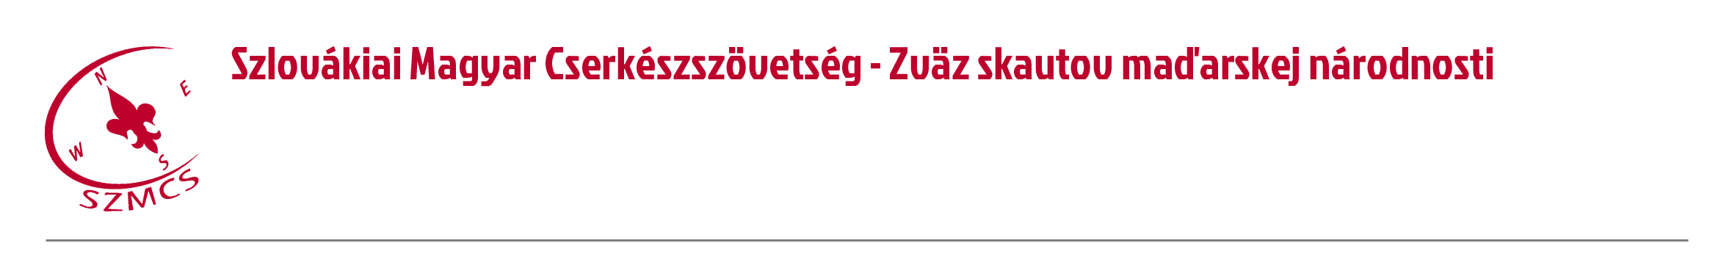
Hungarian Scouts Association in Slovakia Számlaszám: IBAN: SK96 0200 0000 0000 05430122
Nám. sv. Štefana 296/6., SK-929 01 Dunajská Streda – Dunaszerdahely BIC/SWIFT: SUBASKBX (VÚB, a.s.)
Tel.: +421(0)31/5527121, +421(0)918 512 292 IČO: 17641896 DIČ: 2021092964
E-mail: szmcs@szmcs.sk Web: www.szmcs.sk Bejegyzési szám: VVS/1-909/90-74 (MV SR)

Naša značka - Iktatási szám: Vybavuje - Ügyintéző:

Fegyelmi Bizottság 2014-es beszámolója:

Kedves Cserkésztestvéreim!

Az elmúlt évvel kapcsolatban, eddig senki nem indított fegyelmi eljárást. Ennek ellenére tudjuk, hogy vannak fegyelmi problémák, de ezek nem jutnak el addig, hogy foglalkozzunk velük. Amiről tudunk, azon személyes beszélgetéssel próbáltak segíteni olyan vezető testvérek, akik ezt látták a legjobb megoldásnak. Köszönjük ez úton is ezeket a személyes beszélgetéseket, akár volt tudomásunk a problémáról, akár nem.

A 2013-as év fegyelmi döntésével kapcsolatban (amit az SZCST hozott), volt egy bírálat. Azonban, mivel a bíráló nem állt rendelkezésünkre, hogy megvizsgáljuk a véleményét, ezért részünkről tárgytalannak tekintettük ezt a fajta véleménynyilvánítást.

A féli cserkészbál szervezőit külön kértük, hogy mire ügyeljenek. Ugyanis az azt megelőző palásti bálon, több olyan dolgot tapasztaltunk (főleg az alkoholfogyasztással kapcsolatban), aminek nem örültünk. Eljárás nem indult.

Ebben a szuper választási évben, próbáltunk odafigyelni, hogy a cserkészet eszmeiségét sehol, senki ne mossa össze pártpolitikával. Örömteli, hogy erre senkit nem kellett külön figyelmeztetni, ezért ezzel sem akadt munkánk. Gratulálunk ez úton is azoknak, akik szövetségünk soraiból jutottak be valamely döntéshozó testületbe.

Ami még újdonság és minket érint az SZCST-nek köszönhetően, elfogadásra került egy határozat, hogy a FEB-ből egyikünk mindig legyen jelen az országos rendezvényeken. Amennyiben valami házirendtől való kihágás történik, a bizottságunké a mérlegelés joga, hogyan járjunk el azzal, aki bizonyíthatóan nem a cserkészmozgalom fényesítésén szorgoskodott. Ehhez kapcsolódik egy olyan jelentkezési lap, ami alapján, ha 18 év alatt valaki hazaküldésre kerül, akkor a szülőnek gondoskodnia kell a hazautaztathatásról.

A közeljövőben elfogadásra kerül egy SZMCS házirend, ami minden rendezvényünkön irányadó lesz. Ettől való eltérést a FEB-nek kell majd írásban jóváhagynia.

A 2014-es év folyamán a FEB lehetőségeihez mérten részt vett az SZCST tanácskozásain.

Előremutató, hogy a vezetői alkalmainkon rendszeresen foglalkozunk ennek a problémának a megelőzésével.

Végezetül szeretnék kérni mindenkit, akinek fontos az SZMCS jó híre és társadalmi megbecsülése, ha valami olyat tapasztal, amivel foglalkoznunk kéne, ne halogassa a megkeresésünket.
Forduljatok hozzánk bizalommal és megpróbáljuk a lehető legjobb megoldást elősegíteni.

Jó munkát!

Lengyel Zoltán,
a Fegyelmi Bizottság elnöke

